SAT 1=HRVATSKI JEZIK
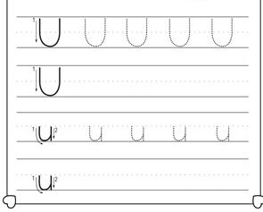

ZAOKRUŽI SLOVO U U RIJEČIMA:
UJNA UJAK KRUG
KUĆA UČENIK UDICA
ukras narukvica uže
duboko duh učiteljica
SAT 2= HRVATSKI JEZIK
ZAOKRUŽI SLOVO A U RIJEČIMA:
UJNA UJAK
KUĆA UDICA
ZAOKRUŽI SLOVA I , i GDJE IH VIDIŠ I OBOJI ŽIVOTINJE.
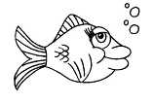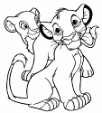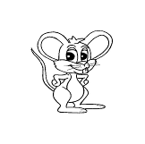
RIBA TIGAR LEPTIR MIŠ

ZAOKRUŽI SLOVA E, e GDJE IH VIDIŠ. OBOJI CRTEŽE U KOJIMA IH PRONALAZIŠ.
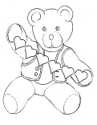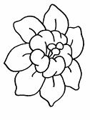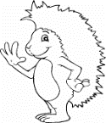
MEDO CVIJET MRKVA JEŽ
ZAOKRUŽI SLOVA U, u GDJE IH VIDIŠ I OBOJI CRTEŽ.
